# JavaScript - Semaine 2/6 – Séance 3/3

## Exercice 1 – Rechercher une exoplanète

Reprenez l’exercice précédent. Nous allons maintenant permettre la recherche d’une exoplanète dans le tableau sur base de la correspondance exacte du nom (uniqueName) .

Le résultat de la recherche affichera tous les champs de l’exoplanète trouvée sous le tableau ou “Non trouvée“.

Voici les étapes à réaliser :

1. Ajoutez un formulaire pour la recherche d’une exoplanète (en dessous de l’ajout). Le formulaire renverra vers … avec la méthode … (à vous de voir).
2. Récupérez les paramètres entrés par l’utilisateur
3. Affichez sous le tableau l’exoplanète trouvée ou “non trouvée”
   1. Vous pouvez effectuer un test dans la vue -> voir instruction #if disponible pour handlebars

Aperçu en image :

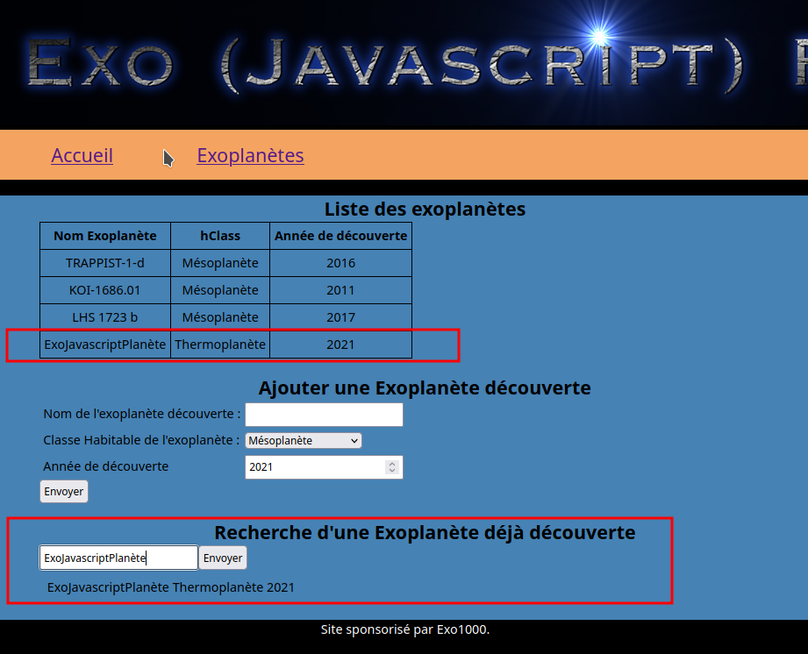

## Exercice 2 – Consulter les solutions en ligne

Consultez les slides sur la récupération des solutions exercices. Consultez simplement les solutions en ligne.

## Exercice 3 (BONUS) – Récupérer les solutions via Git

Consultez les slides sur la récupération des solutions exercices. Essayez de récupérer les solutions sur votre machine via Git et faites-les fonctionner sur votre machine.

## Exercice 4 (BONUS) – Forum de discussion basique

Terminez en priorité tous les exercices précédents.

Ajoutez un point de menu pour un forum basique permettant de laisser un message sur le site. L’objectif de cet exercice est de consolider vos acquis, il n’introduit rien de neuf par rapport aux exercices précédents.

Aperçu en image :

